|  |
| --- |
| **PRÉ-PROJETO 2023** |

|  |
| --- |
| NOME:Victor Henrique Tkacz Nº:41 |
| NOME: Nº |
| TELEFONE(S) (45)3222-5595 |
| E-MAIL victor.tkacz@escola.pr.gov.br |
| CURSO Informática |
| TURMA:4°B |

**ALUNO(s) É OBRIGATÓRIO EM ANEXO AO PRÉ-PROJETO, NO MÍNIMO UMA TELA DE INTERFACE (TELA PRINCIPAL) JUNTO AO PROJETO.**

TITULO

|  |
| --- |
| Título do projeto: Pet’s House.com |

INTRODUÇÃO

|  |
| --- |
| O projeto tem como objetivo a criação de um site para venda de produtos de pets, visto que em 2021, pet shops pequenos e médios foram resposáveis por 48% de toda a movimentação financeira o mercado de animais de estimação, com um faturamento total de aproximadamente R$ 24,8 bilhões. É um mercado que pode crescer mais e trazer isso para um meio digital com sites e lojas online pode render ainda mais lucros. |
|  |

HIPÓTESE / SOLUÇÃO

|  |
| --- |
| O site vai resolver o principal problema de perca de clientes, ja que varios tentam marcar horario pelo whatszapp masas vezes pela demora ao responder ou até mesmo não vendo as mensagens o cliente desiste do atendimento e procura outra empresa, fazendo o agendamento pelo site sera enviado um email para o cliente e um para o email da empresa, avisando que tem um serviço marcado para tal horario, e para evitar problemas de muitos clientes ao mesmo tempo, ao agendar um horario no site, o mesmo ficará indisponivel para outros clientes. |

DISCIPLINAS ENVOLVIDAS

|  |
| --- |
| Descrição das três disciplinas.  Análise de projetos e sistemas:  Banco de dados:  Web design: |

OBJETIVO GERAL

|  |
| --- |
| Determina o que se pretende realizar para obter resposta ao problema proposto, de um ponto de vista. O objetivo geral deve ser amplo e passível de ser desmembrado em objetivos específicos. |

OBJETIVOS ESPECÍFICOS

|  |
| --- |
| Derivam do objetivo geral e apresentam as distintas ações que devem ser necessariamente desenvolvidas para o atingimento do objetivo geral. |

PROCEDIMENTOS METODOLÓGICOS

|  |
| --- |
| Descrição dos métodos e procedimentos que nortearão a busca de informações para responder o problema de pesquisa:   * Pesquisa Bibliográfica * Pesquisa de campo * Entrevista * Levantamento das necessidades |

BIBLIOGRAFIA

|  |
| --- |
| Listar os principais LIVROS a serem pesquisados. (Mínimo 03 Bibliografias para cada disciplina, preferencialmente da biblioteca do CEEP)  Estatísticas utilizadas:  <https://forbes.com.br/forbes-money/2022/10/brasil-e-o-terceiro-pais-com-mais-pets-setor-fatura-r-52-bilhoes/>  Usar artigos:  [Google Acadêmico](https://www.unit.br/blog/melhores-sites-para-pesquisa-academica" \l "google) [Portal da CAPES](https://www.unit.br/blog/melhores-sites-para-pesquisa-academica" \l "portal) [SciELO](https://www.unit.br/blog/melhores-sites-para-pesquisa-academica" \l "scielo) [Academia.Edu](https://www.unit.br/blog/melhores-sites-para-pesquisa-academica" \l "academia) [BDTD](https://www.unit.br/blog/melhores-sites-para-pesquisa-academica" \l "bdtd) [Science.gov](https://www.unit.br/blog/melhores-sites-para-pesquisa-academica" \l "science) [Eric](https://www.unit.br/blog/melhores-sites-para-pesquisa-academica" \l "eric) [E-Journals](https://www.unit.br/blog/melhores-sites-para-pesquisa-academica" \l "e-journals) [Redalyc](https://www.unit.br/blog/melhores-sites-para-pesquisa-academica" \l "redalyc) |

CRONOGRAMA DE ATIVIDADES

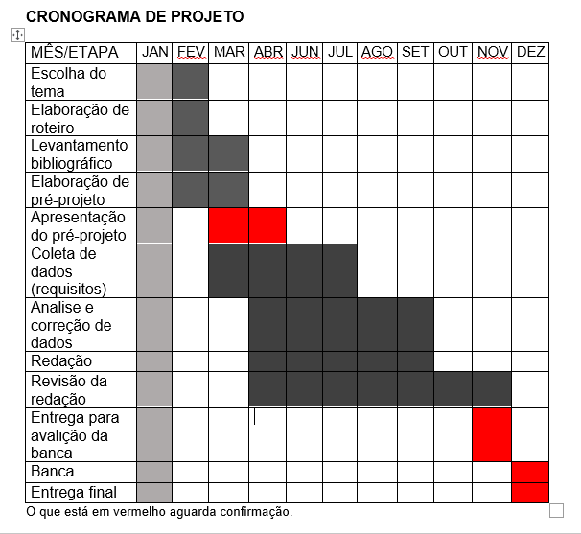

|  |  |  |
| --- | --- | --- |
| **Autorizado** | **Professor(a)** | **Data** |
| Análise de projetos e sistemas:  Banco de dados:  Web design: | **Aparecida**  **Célia**  **Reinaldo** |  |